Классный час: "Пасха"
Цель:
Образовательная:
познакомить учащихся с традициями христианского народа, связанными с празднованием Пасхи на Руси
сформировать взаимосвязь религиозных традиций, церковной сферы с бытом, а также с жизнью людей;
развить уважительное отношение к культуре своих предков;
содействовать формированию всесторонне развитой личности,
Воспитательная:
научить элементарным приёмам этикета, принятого в общении с верующими и священнослужителями;
воспитание уважения к исторически сложившимся культурными, религиозными, этнонациональными традициями нашей страны;
содействовать формированию патриотических чувств.
Развивающая:
использовать приобретенные знания для организации личного и культурного досуга;
развивать толерантное отношение к миру, что необходимо для адаптации в современном мире;
развивать память и воображение.

Оборудование: компьютер, мультимедийный проектор, экран

Ход урока
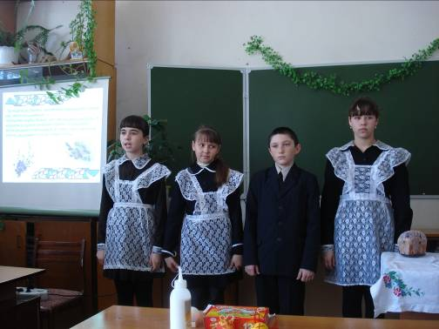

Вступительное слово учителя.
Дорогие ребята. Сегодня мы с вами встречаемся в преддверии большого праздника. Этот праздник называли Велик день, Светлый день. Он символизирует победу добра над злом, жизни над смертью. Это самый главный христианский праздник. Я думаю, что вы все догадались, о каком празднике идет речь.

Видео сюжет из фильма «Пасха»
Ведущий 1.
Христос Воскресе! Воистину Воскресе!
Праздник Пасхи Христовой. Его отмечают как минимум два с половиной миллиарда человек во всем мире, вне зависимости от национальности и происхождения, считая Воскресение Христа главным событием истории человечества.

Чтец . Стих «Христос Воскрес!» А. Майков

Повсюду благовест гудит,
Из всех церквей народ валит.
Заря глядит уже с небес...
Христос Воскрес! Христос Воскрес!
С полей уж снят покров снегов,
И реки рвутся из оков,
И зеленее ближний лес...
Христос Воскрес! Христос Воскрес!
Вот просыпается земля,
И одеваются поля,
Весна идет, полна чудес!
Христос Воскрес! Христос Воскрес!

Ведущий 2.
Назвать этот день праздником, даже самым большим праздником – слишком мало. Он важнее любого праздника и значимее любого события в мировой истории. В этот день все человечество, а значит – каждый из нас, получили надежду на спасение, потому что Христос воскрес. Этот день называется Пасхой, что значит – «переход», и отмечается в Православной Церкви как самый главный день в году. В Пасхе – вся суть христианства, весь смысл нашей веры.

Видео . Пасха. Что мы празднуем?

Чтец. Пасхальное Л. Королёва
Пророчества! Пророчества сбылись!
И люди радуются словно дети!
Христос Воскрес! Чтоб все могли спастись!
И чтобы вновь жила любовь на свете!

Ведущий 1.
Распятие Христа произошло в пятницу, которую мы теперь называем страстной, на горе Голгофе, вблизи городских стен Иерусалима. Один из учеников Спасителя, Иосиф Аримафейский, с разрешения прокуратора Иудеи Понтия Пилата снял тело Спасителя с Креста и похоронил Его. Первосвященники выставили у Гроба Господня стражу.
По иудейским обычаям, гроб представлял собой пещеру, выдолбленную в скале. Тело умершего смазывали маслами и благовониями, обвивали тканью и клали на каменную плиту. А вход в пещеру закрывали большим камнем. Так поступили и с телом Иисуса – за одним исключением. Его Погребение было совершено в спешке – заканчивалась пятница, а в субботу (которая наступает с вечера пятницы) по иудейским обычаям нельзя делать никаких дел. И поэтому тело Иисуса не успели умастить благовониями.
Благочестивые женщины, ученицы Христа, очень переживали по этому поводу. Они любили Христа, и им хотелось, чтобы Он ушел в Свой последний земной путь «как полагается». Поэтому рано утром в воскресенье, взяв благовонные масла, они поспешили к Гробу, чтобы исполнить все, что нужно. Благовонные масла еще называются миром, вот отчего тех женщин мы называем женами-мироносицами.

Ведущий 2.
«По прошествии субботы, на рассвете первого дня недели, пришли Мария Магдалина и другая Мария посмотреть гроб. И вот сделалось великое землетрясение, ибо Ангел Господень, сошедший с небес, приступив, отвалил камень от двери гроба и сидел на нем; вид его был, как молния, и одежда его бела, как снег; устрашившись его, стерегущие пришли в трепет и стали, как мертвые; Ангел же, обратив речь к женщинам, сказал: не бойтесь, ибо знаю, что вы ищете Иисуса распятого; Его нет здесь – Он воскрес, как сказал. Подойдите, посмотрите место, где лежал Господь, и пойдите скорее, скажите ученикам Его, что Он воскрес из мертвых…» (Мф. 28,1-7) – так повествует Евангелие.
Женщины, изумленные самим фактом явления им Ангела, действительно подошли и посмотрели. И удивились еще больше, увидев, что гробница пуста. В пещере лежала только ткань, в которую было завернуто тело, и платок, который был на голове Христа. Печаль женщин сменилась радостью, и они побежали сообщить о Воскресении апостолам…

Ведущий 1.
После этого Господь являлся апостолам, и не только им, еще не один раз – до тех пор, пока на сороковой день после Своего Воскресения не вознесся на Небо. Прекрасно зная человеческую природу: мы ничему не верим, пока не убедимся в этом сами, Иисус, по сути, пожалел своих учеников. Чтобы они не мучились сомнениями, Он часто находился среди них, разговаривал с ними, подтверждая тем самым то, во что поверить на первый взгляд было невозможно – в то, что Христос воскрес! (http://www.paskha.ru/)
Великий день, Пасха. Православные христиане в этот день празднуют воскресение Господа Иисуса Христа из мертвых. Для христиан он означает победу жизни над смертью, спасение человечества от греха. Праздник праздников, Торжество торжеств, именно так христиане называют Светлое
Христово Воскресение. Православные христиане приветствуют друг друга в этот день и еще сорок дней радостными словами «Христос воскрес!» и отвечают: «Воистину воскрес!».

Ведущий 2.

Там где был похоронен Иисус Христос и там где Он воскрес, теперь ежегодно происходит великое чудо схождения благодатного огня. На месте гроба Господня построен храм и только по молитве Православного патриарха от нескольких минут до нескольких часов чудесно с помощью Божией благодатный огонь сходит людям. Свечи, которые держат в руках верующие люди, вдруг начинают сами возгораться. Пламень огня благодатного не обжигает тело человека в течении некоторого времени. Благодатным огнем можно омываться. На самолетах благодатный огонь доставляют в разные епархии по храмам для верующих людей. Благодатный огонь это проявление силы Божией. То, что произошло с Иисусом Христом в гробе Господнем, в Великую субботу теперь показывается ежегодно нам всем для укрепления нашей веры. (http://www.pravera.ru/)

Видео- сюжет о благодатном огне.

Александр Анфилатов « О, чудо благодатного огня!»

О, чудо благодатного огня!
Он в сердце у тебя и у меня.
Сошедший с неизведанных висот,
Он нам дарует новой жизни год.

Он говорит, живите все в любви,
Для нас горит и светится в крови.
Огонь средь серых буден и тоски,
Цветет и распускает лепестки

Любви, надежды, светлой веры,
И смерти, ставшей нам примером
Служенья людям и добру…
Сегодня встал я поутру,

И чуда ждал, как избавленья
От всех болезней, невезенья.
Я верил, Бог нас не оставит,
И возвратится, словно память

Из глубины векав, и снова
Огонь святой нам дарит слово.
И завтра снова зазвучит окрест
Христос Воскрес! Воистину Воскрес!

Ведущий 1.

В мире существует множество пасхальных традиций. Мы расскажем вам о некоторых из них.
Пасхальная свеча – важный атрибут праздника. Отстаивая службу в церкви, принято держать в руках зажженную свечу. Горящей, ее нужно донести до дома и зажечь этим огнем домашний очаг, что бы в вашем доме все было благополучно. Таким образом, как бы происходит процедура освящения дома.

С утра после службы принято христосоваться. По православной традиции пасхальный стол всегда старались сделать особенно нарядным и торжественным. В этот праздник принято дарить друг другу подарки. Существует давняя традиция, когда бьют колокола следует умыться из источника для приобретения здоровья.
Ведущий 2.
Самыми распространенными и неотъемлемыми символами Пасхи, конечно же, являются крашеные яйца, пасха и пасхальный кулич, они всегда занимают самое почетное место на пасхальном столе.
Издавна принято, что первой едой после сорокадневного поста должно стать освященное в церкви крашеное яйцо, Традиция красить яйца появилась очень давно: вареные яйца окрашивают в самые разнообразные цвета и их сочетания, некоторые мастера расписывают их вручную, изображая на них лики святых, церкви и другие атрибуты этого замечательного праздника. Отсюда и появилось название «крашенка» или «писанка». Ими принято обмениваться при встрече со всеми знакомыми.
По преданию, обычай крашения яиц ведет свою историю с I века по Рождестве Христовом. Одна из учениц Христа, святая Мария Магдалина, с проповедью веры пришла в Рим и, попав во дворец императора Тиберия, стала рассказывать ему о Воскресении Христовом. В те времена было принято, посещая императора, приносить ему что–либо в дар; святая Мария была бедна и принесла в дар правителю Римского государства обычное куриное яйцо. Выслушав ее, император не поверил святой и сказал: “Как может кто–то воскреснуть из мертвых? Это так же невозможно, как если бы это яйцо стало красным”. И тут же на глазах императора совершилось чудо: яйцо само по себе сменило цвет на красный, свидетельствуя этим истинность Христова Воскресения.
С тех пор христиане стали на Пасху окрашивать яйца и дарить их друг другу со словами пасхального приветствия: “Христос воскресе!”
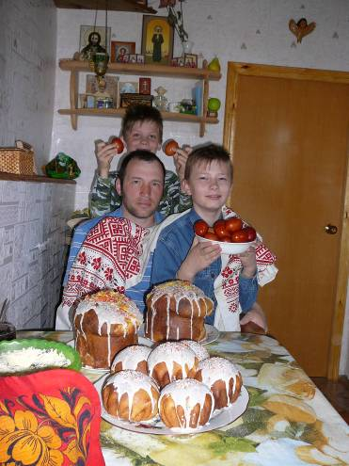
Ведущий 1.
А пасхальный кулич символизирует то, как Христос вкушал с учениками хлеб, чтобы они уверовали в его воскрешение. Выпекается пасхальный кулич из дрожжевого теста в больших цилиндрических формах. Пасхальный кулич может храниться до 40 дней. В наше время этот обычай, в основном, сохранили наши бабушки. В древности, кусочек от освященного кулича считался лечебным, сейчас же многие об этом даже не знают.
Все православные люди искренне верят в особенные свойства этих пасхальных символов, и из года в год, придерживаясь традиций предков, украшают праздничный стол именно этими блюдами. (http://paskhaday.ru)
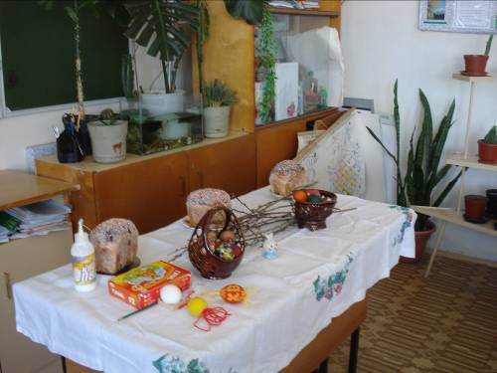
Ведущий 2.

Как праздновать Пасху?
К празднованию Пасхи нужно готовиться заранее. Церковь готовит верующих к самому главному празднику семинедельным постом — временем покаяния и духовного очищения. Пасхальную радость невозможно пережить во всей полноте, не постившись, хотя бы и не так строго, как предписывают монашеские правила. Если вы пробовали поститься перед Пасхой, то сами можете подтвердить это.
Празднование Пасхи начинается с участия в пасхальном Богослужении. Оно совершенно особенное, отличающееся от обычных церковных служб, очень «легкое» и радостное. В православных храмах, как правило, пасхальная служба начинается ровно в полночь, но лучше прийти в храм заранее, чтобы не оказаться за его порогом — большинство церквей в пасхальную ночь переполнены.
На пасхальной литургии все верующие стараются обязательно причаститься Тела и Крови Христовых. А после того, как окончится служба, верующие «христосуются» — приветствуют друг друга целованием и словами «Христос воскресе!»
Придя домой, а иногда прямо в храме, устраивают пасхальный пир. В течение пасхальной недели во всех церквах, как правило, разрешается любому желающему звонить в колокола. Празднование Пасхи продолжается сорок дней — ровно столько, сколько Христос являлся Своим ученикам после Воскресения.
На сороковой день Иисус Христос вознесся к Богу Отцу. В течение сорока дней Пасхи, а особенно на первой неделе — самой торжественной — ходят друг к другу в гости, дарят крашеные яйца и куличи, играют в пасхальные игры.
Песня "ПАСХА" из музыкального альбома "Дорога к Храму"
АВТОР МУЗЫКИ и ИСПОЛНИТЕЛЬ песни "ПАСХА " - композитор Андрей Красовский http://www.youtube.com/watch?v=4oa24ffsJ3c

Учитель.
Закончить нашу встречу я хочу словами стихотворения П.Потехина «Христос воскрес! – всего два слова...»
Христос воскрес! – всего два слова,
Но благодати сколько в них!
Мы неземным блаженством снова
Озарены в сердцах твоих.
Забыты скорби и страданья,
Забыты горе и нужда,
Умолкли стоны и роптанья,
Исчезли зависть и вражда…

Этот светлый праздник Пасхи, делает нас более добрыми, сердечными друг к другу. Мы должны помнить о любви и уважении к ближнему своему. Так наказывал нам Сын Божий, пострадавший за нас и искупивший наши грехи. Не будем же и мы терять веру в человека, а начнем с себя, отказавшись от злобы, сквернословия, зависти, вражды и прочих пороков.

